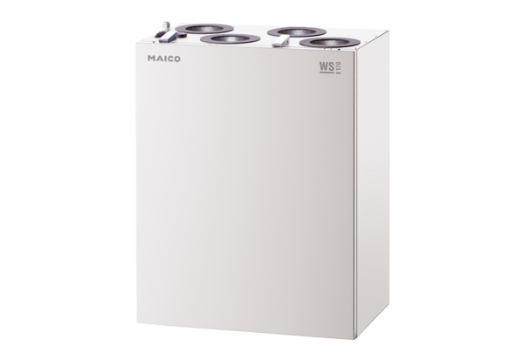Centrální ventilační přístroj WS 170 KRObsah dodávky: 1 kusSortiment: K
Typové číslo: 0095.0083Výrobce: MAICO

